Aufgabe 8: Zusammenhang von Klima und Vegetation

Kreuze die Klimazone an, aus der das Foto stammt.
Schneide die Klimadiagramme aus und ordne sie den Fotos zu.
- Beachte die Temperaturkurven und die Niederschlagsäulen.
- Ein Klimadiagramm kann keinem Bild zugeordnet werden.

LERNZIEL:
- Abhängigkeit zwischen Klima und Vegetation erkennen

Achte auf die Beurteilungskriterien:
1. Du ordnest die Vegetation der richtigen Klimazone zu (mindestens 3).
2. Du stellst in mindestens 4 Fällen einen richtigen Zusammenhang zwischen Klimadiagramm, Foto und Zone her.

1.
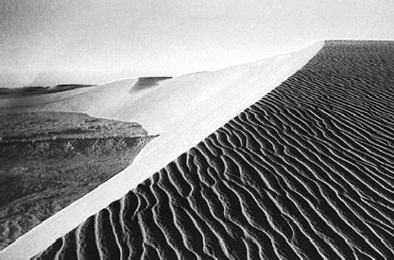

Hier Klimadiagramm aufkleben

Das Bild stammt aus der kalten (polaren) Zone.
der gemässigten Zone.
der Mittelmeerklimazone.
der Wüstenzone.
dem tropischen Regenwald.

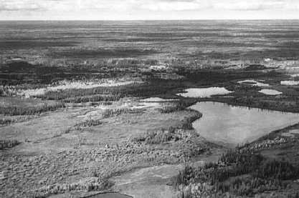
2.

Hier Klimadiagramm aufkleben

Das Bild stammt aus der kalten (polaren) Zone.
der gemässigten Zone.
der Mittelmeerklimazone.
der Wüstenzone.
dem tropischen Regenwald.

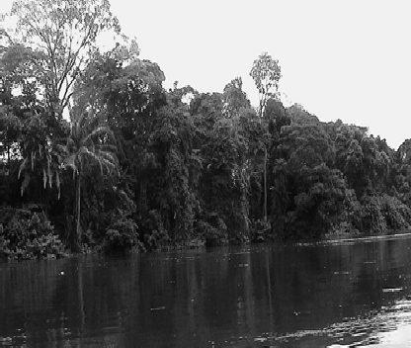
3.

Hier Klimadiagramm aufkleben

Das Bild stammt aus der kalten (polaren) Zone.
der gemässigten Zone.
der Mittelmeerklimazone.
der Wüstenzone.
dem tropischen Regenwald.

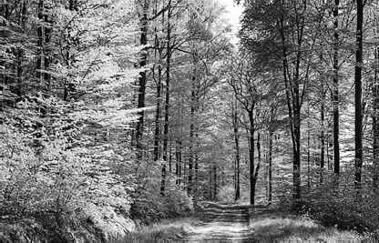
4.

Hier Klimadiagramm aufkleben

Das Bild stammt aus der kalten (polaren) Zone.
der gemässigten Zone.
der Mittelmeerklimazone.
der Wüstenzone.
dem tropischen Regenwald.

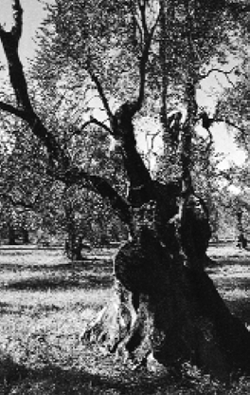
5.

Hier Klimadiagramm aufkleben

Das Bild stammt aus der kalten (polaren) Zone.
der gemässigten Zone.
der Mittelmeerklimazone.
der Wüstenzone.
dem tropischen Regenwald.

Klimadiagramme zum Ausschneiden

